서식1
재정데이터 분석 미니 프로젝트 과제기획서
2026년 재정데이터 분석 미니 프로젝트

분석 과제명 | 12월 몰아쓰기·출연기관 의존·평가 게임화의 데이터 진단
팀 명 | Pied Piper
팀 장 | 소속: 우체국금융개발원 이름: 정선규
팀 원 | 소속: 개인 이름: 심은철  소속: 개인 이름: 김영찬  소속: 개인 이름: 김재호

□ 과제 개요
○ 한 줄 요약
- 한국 중앙정부 재정 운영의 만성적 문제 3종(12월 집행 쏠림·출연기관 모기관 의존·평가 지표 게임화) 정량 진단
- 부처·사업 유형별 점검 우선순위 리스트 산출
○ 사회 현안: 분석의 필요성
- 한국 재정 운영에는 국정감사·언론·감사원이 매년 지적해 온 만성 문제 3종 존재
만성 문제 | 발생 메커니즘 및 결과
① 12월 예산 몰아쓰기  (회계연도 마감 직전 쏠림) | 미사용 예산 삭감 구조  → 불요불급 집행·품질 저하·연말 비효율
② 출연기관의  모기관 정산 의존 | "모기관 보전" 기대  → 자율적 재정 규율 약화, 출연금 사업의 비효율 누적
③ 평가 지표의 게임화 | 측정 쉬운 지표(집행률·KPI) 위주 관리  → 사업 품질·outcome의 체계적 희생

- 3종 문제는 행정학·경제학에서 굿하트 효과(측정되는 것이 곧 중요해진다)로 설명되어 왔으나, 한국 재정 데이터로 동시 정량 진단한 분석은 부재
- 본 과제는 정성적 지적에 머문 3종 문제를 공개 데이터 기반 정량 진단으로 전환 → 데이터 기반 행정의 실질 진단 도구 제공
○ 핵심 질문
- 공개 재정·외부 데이터로 한국 재정의 굿하트 효과가 어디서·얼마나·어떤 메커니즘으로 나타나는지 정량 식별 가능 여부
○ 목적
- (진단) 굿하트 효과 정량 흔적 식별 (부처·분야·사업 유형 단위)
- (설명) 행동의 원인을 설명하는 3개 이론별 데이터 근거 탐색
- (활용) 감사·평가·예산편성 실무 적용 가능한 점검 우선순위·정책 시사점 도출
○ 분석의 이론적 토대 (3개 관점)
- 본 과제는 단일 이론 선택 없이 3개 관점 동시 적용
이론 | 항목 | 내용
① 굿하트-캠벨 법칙 | 명제 | 평가지표 도입 즉시 해당 지표의 신뢰성 저하
 | 데이터 발현 | 12월 집행 점프, 평가 직전 활동량 증가
 | 행정 함의 | 회계연도 마감 압력·단기 평가 주기 부작용
② 다업무 계약 이론  (홈스트롬-밀그롬) | 명제 | 측정 쉬운 일에만 인센티브 부여 시 측정 어려운 일의 체계적 희생
 | 데이터 발현 | 집행률 vs 사업 품질의 격차
 | 행정 함의 | 집행률 중심 평가의 구조적 한계
③ 연성 예산 제약  (코르나이) | 명제 | 모기관 보전 기대 → 자율적 규율 약화
 | 데이터 발현 | 출연금형 사업의 주기적 일률 정산 패턴
 | 행정 함의 | 출연기관 거버넌스·정산 시스템의 한계

□ 활용 데이터
○ 데이터 전략
- 재정 데이터 단독 사용 시: "행위자 반응"(12월 쏠림)만 관찰, 사회적 결과 미관찰
- 외부 사회·경제 지표 결합 시: 굿하트 효과의 사회적 함의 검증 가능
- 전 자료 공공 API·공개 다운로드 기반, 비영리·연구 활용 허용 범위 내
○ 활용 데이터 목록
활용데이터 | 구분 | 중요도 | 생성주기 | 지역속성 | 데이터 소스
[재정] 월별 집행 (2015~2025, 약 11년) | 정형/외부 | 필수 | 월 | 전국 | 열린재정정보 / KODAS
[재정] 편성목 구성 (인건비/자산취득/출연금/일반 비중) | 정형/외부 | 필수 | 년 | 전국 | 열린재정정보 / KODAS
[재정] 14분야 분류 | 정형/외부 | 필수 | 년 | 전국 | 열린재정정보 / KODAS
[재정] 공공기관 경영평가 결과 | 정형/외부 | 보조 | 년 | 전국 | KODAS
[외부] 사회·고용·산업 지표 | 정형/외부 | 필수 | 월/년 | 전국 | KOSIS 국가통계포털
[외부] 거시경제 지표 (CPI 외생 통제 포함) | 정형/외부 | 필수 | 월 | 전국 | 한국은행 ECOS
[외부] 분야별 outcome | 정형/외부 | 보조 | 년 | 전국 | 공공데이터포털
[외부] 환경(온실가스) | 정형/외부 | 보조 | 년 | 전국 | 온실가스종합정보센터(GIR)
[외부] 교통·국제 비교 | 정형/외부 | 보조 | 년 | 전국 | 도로교통공단·OECD·IMD

○ 데이터 규모
- 활동 1,557개 × 132개월 ≈ 21만 셀 패널
- 14분야 outcome 시계열 (예비비·국방 제외)
- 분석용 warehouse 약 56MB (재현 가능 형태로 공개)
□ 분석 방안
○ 분석 단계 (3단계)
1단계  데이터  수집·통합 | - 열린재정·KODAS·외부 출처 통합  - 활동×분야×시점 패널 구축  - DuckDB warehouse 재현 가능 형태 저장
2단계  3개 관점  정량 진단 | 관점 1: 12월 집행 쏠림 (굿하트-캠벨)  - 시계열 주기 분해 → 12월 집행 점프 정량화  - 회계연도 경계 전후 패턴 비교  - 사업 유형별 점프 크기 비교  관점 2: 측정 격차 (다업무 계약)  - 활동 단위 자동 분류 → 사업 유형 도출  - 분야 vs 사업 유형 → 행동 설명력 비교  - 집행률 → 사업 유형 → outcome 경로 검증  관점 3: 출연기관 정산 압력 (연성 예산)  - 출연금형 주기적 패턴 식별  - 출연금 비중 ↔ 게임화 강도 관계 분석  - 시간 동적 변화 추적  교차 검증 / 자기 비판  - 도구 간 결과 차이 → 추가 단서로 활용  - 통제군 부재(단일 정부) 한계 사전 명시  - 1,000회 순열 검정 등 견고성 확인
3단계  현장 활용  산출물 도출 | - 관점별 정량 증거 정리표 (지지/부분 지지/반박 사전 판정 기준 명시)  - 부처×결과변수 4분면 우선순위 리스트  - 게임화 의심 활동 Top-N 리스트  - 평가·감사·예산편성 실무 시사점

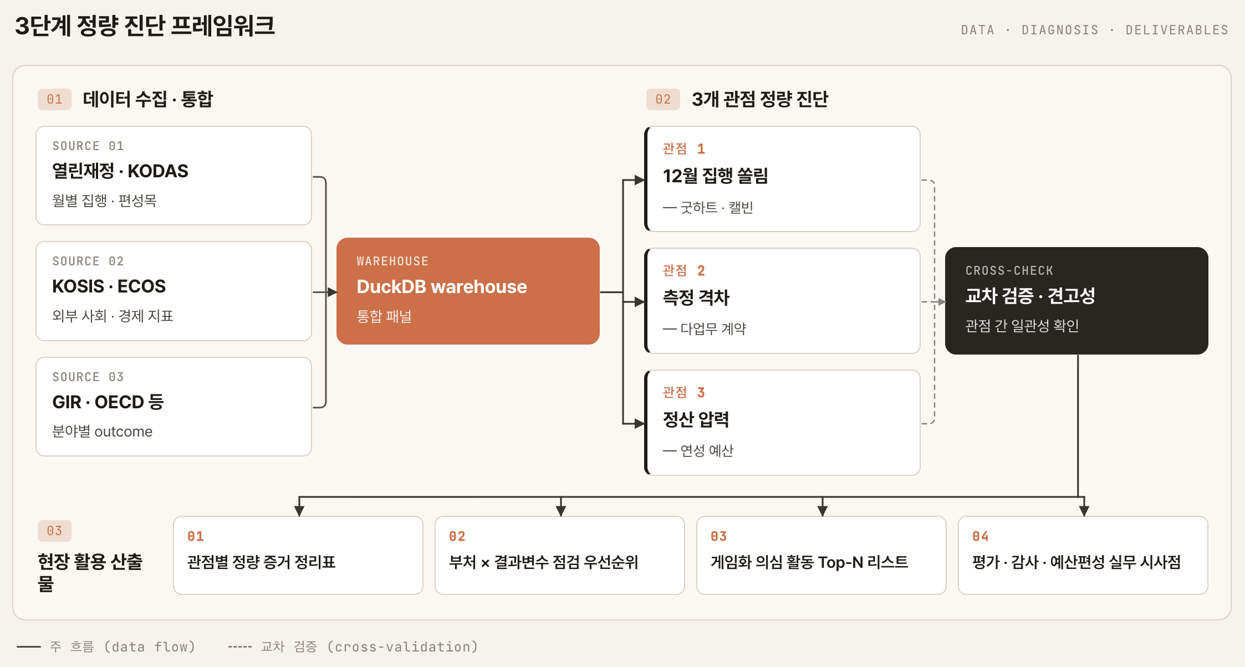
[그림 1] 분석 진행 흐름도
○ 분석 도구 (검증된 오픈소스)
단계 | 주요 도구 | 담당
수집·통합 | Python, DuckDB | 정선규
관점 1 (12월 쏠림) | scipy, statsmodels | 정선규
관점 2 (측정 격차) | umap-learn, hdbscan, statsmodels | 심은철·김재호
관점 3 (정산 압력) | scipy.signal, pywavelets | 김재호
견고성·외생 통제 | numpy(순열), scipy | 김영찬
부처 그래프 분석 | scikit-learn, networkx | 김영찬
시각화·발표 | matplotlib, plotly, typst | 심은철·김재호

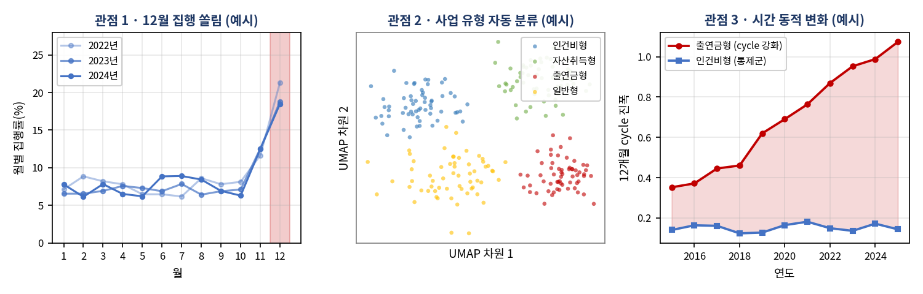
[그림 2] 3개 관점별 분석 예시
□ 기대효과 및 활용 방안
○ 현장 업무 활용 시나리오 (예시)
활용 주체 | 활용 방안
감사원·국정감사·국회  예산정책처 | - 점검 우선순위 리스트 → 감사 자원 효율 배분  - 게임화 의심 활동 Top-N → 표적 감사 입력 자료
기획재정부  예산편성·재정관리 | - 12월 집행 쏠림 정량 진단 → 다년도 회계 도입 확대 논의 근거  - 부처별 쏠림 강도 비교 → 예산 편성 협의 참고 지표
공공기관 경영평가  (기재부·주무부처) | - 평가지표 게임화 흔적 → 평가지표 개선 근거 (집행률 비중 조정·품질 지표 추가)  - 정산 시점 cycle 정량화 → 정산 시점 분산 정책 근거
기관 내부 자체 감사·통제 | - 본 과제 진단 알고리즘의 자체 점검 도구 응용 (정기 자체 진단)

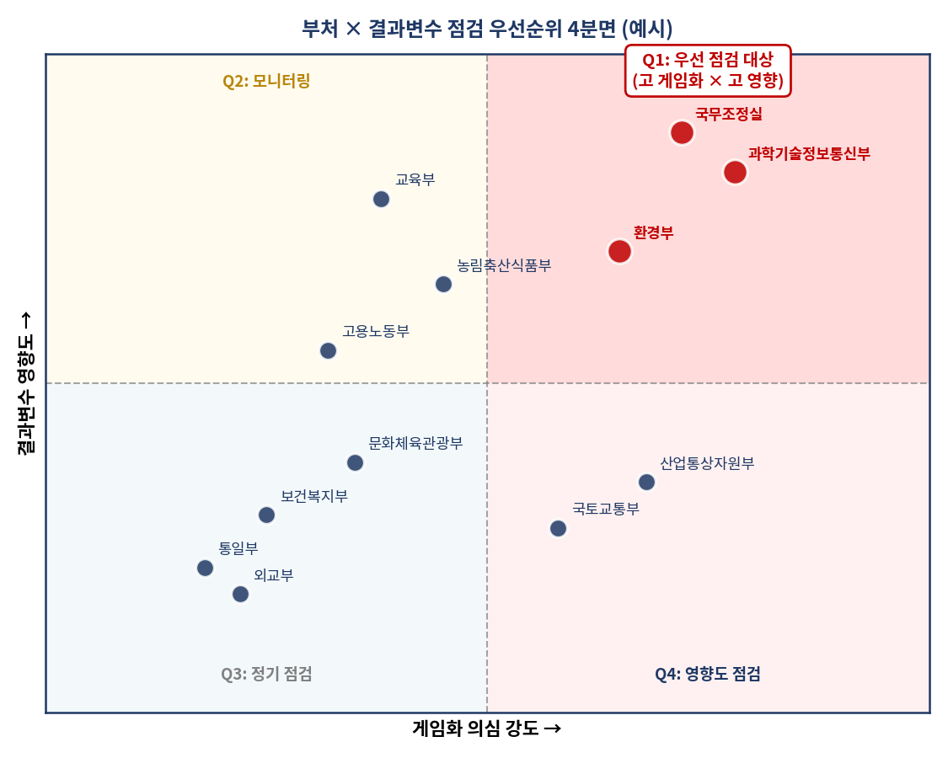
[그림 3] 부처×결과변수 점검 우선순위 4분면 (예시 산출물)
○ 정책 시사점 (예시)
- 다년도 회계 도입 확대 (12월 집행 압력 완화)
- 출연기관 경영평가의 집행률 비중 조정·품질 지표 강화
- 출연기관 정산 시점 분기·반기 분산
- 열린재정 공개 데이터의 시간 granularity 향상 (주별·일별 추가)
- 자동 감사 flagging 시스템 도입
- 시간 가중 점검 (게임화 강화 추세 추적)
○ 데이터 기반 행정 기여
- 정성적 지적 → 정량 진단 전환
- 후속 정책 결정의 객관적 근거 강화
□ 참고자료
○ 이론별 핵심 문헌
[관점 1] 굿하트-캠벨 법칙
- Bevan, G., & Hood, C. (2006). What's measured is what matters: Targets and gaming in the English public health care system. Public Administration, 84(3), 517–538.
- Manheim, D., & Garrabrant, S. (2018). Categorizing Variants of Goodhart's Law. arXiv:1803.04585.
[관점 2] 다업무 계약 이론
- Holmstrom, B., & Milgrom, P. (1991). Multitask Principal-Agent Analyses. JLEO, 7, 24–52.
[관점 3] 연성 예산 제약
- Kornai, J., & Maskin, E. (2003). Understanding the Soft Budget Constraint. Journal of Economic Literature, 41(4), 1095–1136.
○ 분석 방법론 핵심 문헌
[데이터 처리]
- Raasveldt, M., & Mühleisen, H. (2019). DuckDB: An Embeddable Analytical Database. SIGMOD '19.
[클러스터링·임베딩]
- McInnes, L., Healy, J., & Melville, J. (2018). UMAP: Uniform Manifold Approximation and Projection for Dimension Reduction. arXiv:1802.03426.
- Campello, R. J. G. B., Moulavi, D., & Sander, J. (2013). Density-Based Clustering Based on Hierarchical Density Estimates (HDBSCAN). PAKDD.
[시계열 분해·웨이블릿]
- Cleveland, R. B., Cleveland, W. S., McRae, J. E., & Terpenning, I. (1990). STL: A Seasonal-Trend Decomposition Procedure Based on Loess. Journal of Official Statistics, 6(1), 3–73.
- Torrence, C., & Compo, G. P. (1998). A Practical Guide to Wavelet Analysis. Bulletin of the American Meteorological Society, 79(1), 61–78.
- Triebe, O., et al. (2021). NeuralProphet: Explainable Forecasting at Scale. arXiv:2111.15397.
[매개분석·인과 식별]
- Baron, R. M., & Kenny, D. A. (1986). The moderator-mediator variable distinction in social psychological research. Journal of Personality and Social Psychology, 51(6), 1173–1182.
- Imbens, G. W., & Lemieux, T. (2008). Regression discontinuity designs: A guide to practice. Journal of Econometrics, 142(2), 615–635.
○ 분석 도구 공식 문서
- DuckDB Documentation — https://duckdb.org/docs/
- umap-learn Documentation — https://umap-learn.readthedocs.io/
- hdbscan Documentation — https://hdbscan.readthedocs.io/
- statsmodels Documentation — https://www.statsmodels.org/
- SciPy Documentation — https://docs.scipy.org/
- PyWavelets Documentation — https://pywavelets.readthedocs.io/
- scikit-learn Documentation — https://scikit-learn.org/
- NeuralProphet Documentation — https://neuralprophet.com/
- NetworkX Documentation — https://networkx.org/
- Typst Documentation — https://typst.app/docs/
○ 데이터 출처
- 열린재정정보 https://www.openfiscaldata.go.kr/
- KODAS (한국재정정보원) https://edu.openfiscaldata.go.kr/
- KOSIS 국가통계포털 https://kosis.kr/
- 한국은행 ECOS https://ecos.bok.or.kr/
- 공공데이터포털 https://www.data.go.kr/
- 온실가스종합정보센터(GIR) https://www.gir.go.kr/

